DAFTAR PUSTAKA
Abdulah, A., Studi Teknik Mesin, P., & Tinggi Teknologi Wastukancana, S. (n.d.). PERANCANGAN MESIN CUTTING CHEESE BLOCK DENGAN CUTTING TOOLS KAPASITAS 20 KG.
Chanty, E. (2019). ANALISIS FASILITAS KERJA DENGAN PENDEKATAN ERGONOMI REBA DAN RULA DI PERUSAHAAN CV.ANUGERAH JAYA. 2(2), 87–93.
Dzikrillah, N., Euis, D., Yuliani, N. S., & Kunci, K. (2015). ANALISIS POSTUR KERJA MENGGUNAKAN METODE RAPID UPPER LIMB ASSESSMENT (RULA) STUDI KASUS PT. TJ FORGE INDONESIA. In Jurnal Ilmiah Teknik Industri (Vol. 3, Issue 3).
HABakri, S., Sudiajeng Ergonomi untuk Keselamatan, L., & Kerja dan Produktivitas Ed, K. (n.d.). Perpustakaan Nasional: Katalog dalam terbitan (KDT) Tarwaka (Vol. 323).
Hignett, S., & McAtamney, L. (2000). Rapid Entire Body Assessment (REBA). Applied Ergonomics, 31(2), 201–205. https://doi.org/10.1016/S0003-6870(99)00039-3
Hunusalela, Z. F., Perdana, S., & Dewanti, G. K. (n.d.). Analisis Postur Kerja Operator Dengan Metode RULA dan REBA Di Juragan Konveksi Jakarta.
Julian Firdaus, E., & Angga Sujarno, P. (2023). Penilaian Postur Tubuh Pekerja dan Perbaikan Sistem Kerja dengan Metode RULA dan REBA pada PT. Sharp Electronics Indonesia. VIII(2).
Mulyono, S., Widada, D., & Fathimahhayati, L. D. (2017). PERANCANGAN ALAT BANTU KERJA BERDASARKAN ANALISIS POSTUR KERJA MENGGUNAKAN METODE RAPID ENTIRE BODY ASSESSMENT (REBA) PADA INDUSTRI ALUMUNIUM (Studi Kasus : CV. Fataya Aluminium Samarinda) DESIGN OF WORK AID BASED ON WORK POSTURE ANALYSIS USING RAPID ENTIRE BODY ASSESSMENT (REBA) METHOD IN ALUMUNIUM INDUSTRY (Case Study: CV Fataya Aluminium Samarinda). PROFISIENSI, 5(2).
Nurtjahyo, H. K., & Eko Adi Prasetio, D. (2022). PERBAIKAN POSTUR KERJA PROSES GANTI DIES CUTTING MENGGUNAKAN METODE RULA DAN REBA DI PT. DWA Improvement Of Working Posture Process To Change Dies cutting Method Using Rula And Reba At PT. DWA. In Jurnal Baut dan Manufaktur (Vol. 04, Issue 02).
Purbasari, A., Azista, M., Anna, B., & Siboro, H. (2019). ANALISIS POSTUR KERJA SECARA ERGONOMI PADA OPERATOR PENCETAKAN PILAR YANG MENIMBULKAN RISIKO MUSCULOSKELETAL. Sigma Teknika, 2(2), 143–150.
Putra, A. O., Adelino, M. I., Putri, M., Putra, U., Padang, I. Y. K., Padang, K., & Barat, S. (2021). Analisis Resiko Ergonomi dengan Metode RULA dan REBA (Vol. 2, Issue 2). https://jise-upiyptk.org/ojs
Rawas, K. M. (2016). sebesar 19,471, dengan nilai F. 2(2), 1–19.
Riyanto, Slamet Hatmawan, dan A. A. (2020). Metode Riset Penellitian Kuantitatif Penelitian Di Bidang Manajemen, Teknik, Pendidikan Dan Eksperimen. Deepublish.
Rizky Sya’bana, A., & Herwanto, D. (2023). Analisis Postur Tubuh Menggunakan Metode RULA, REBA Pada Pekerja di Divisi Packaging. VIII(2).
Saidah, W. K. & A. (2022). Rancang Bangun Mesin Pemotong Penggosok Logam Dan Non Logam Metal and Non Metal Cutting Machine Design. Jurnal UTA 45 Jakarta, 7, 1–11.
Saputra, W. S., & Absor, U. (2022). Penerapan Metode Nordic Body Map dan Workplace Ergonomic Risk Assessment untuk Analisis Postur Kerja. Jurnal Engineering Research and Aplication, 1(2), 1–10.
Sugiyono. (2019a). Metode Penelitian Kuantitatif Kualitatif dan R&D. Alfabeta.
Sugiyono. (2019b). Metode Penelitian Kuantitatif Kualitatif dan R&D. Alfabeta.
Tiogana, V., & Hartono, N. (n.d.). Analisis Postur Kerja dengan Menggunakan REBA dan RULA di PT X Worker Posture Analysis Using REBA and RULA at PT X.
Valentine, A., & Wisudawati, N. (2020). Analisis Postur Kerja pada Pengangkutan Buah Kelapa Sawit menggunakan Metode RULA dan REBA Analysis Of Work Posture On The Transportation Of Oil Palm Fruit Using The RULA And REBA Methods. In Integrasi Jurnal Ilmiah Teknik Industri (Vol. 2, Issue 1).

LAMPIRAN
Lampiran 1. Dokumentasi Pengambilan Kuesioner
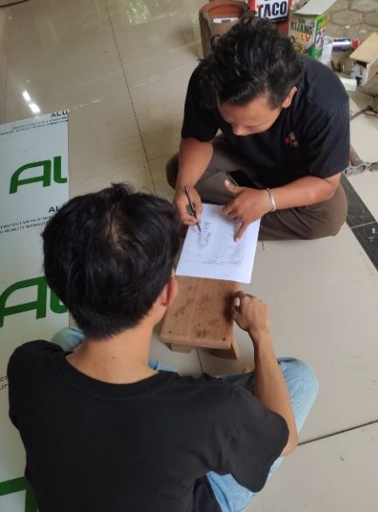
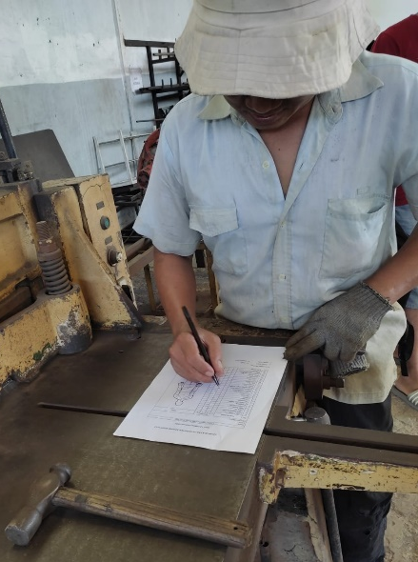
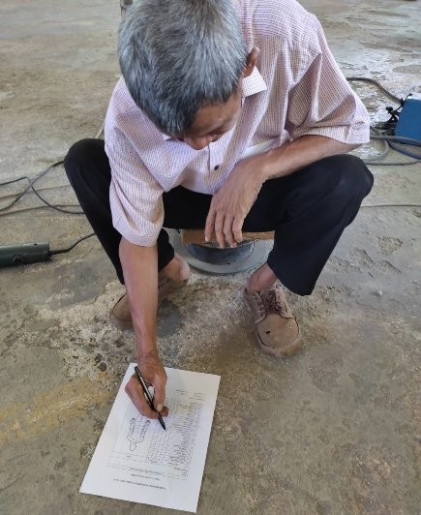
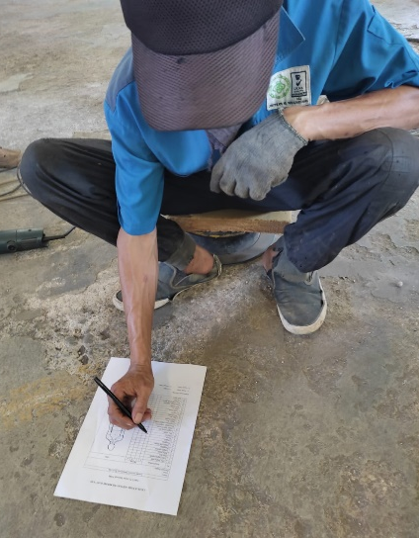
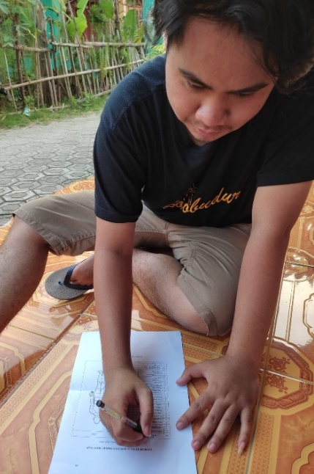
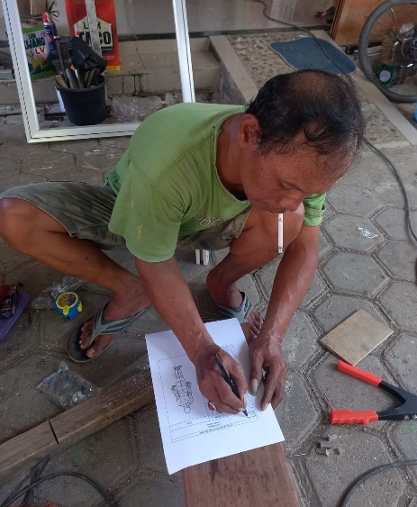

Lampiran 2. Lembar Kuesioner Nordic Body Map
LEMBAR KERJA KUESIONER NORDIC BODY MAP
Lembar kuisioner Data Nordic Body Map
Nama :
Umur :
Operator Bagian :
No | Jenis Keluhan | Skoring |  |  |  | NBM
 |  | 1 | 2 | 3 | 4
0 | Leher bagian atas |  |  |  |  | 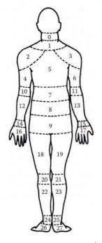
1 | Leher bagian bawah
2 | Bahu kiri
3 | Bahu kanan
4 | Lengan atas kiri
5 | Punggung
6 | Lenganatas kanan Pinggang
7 | Pinggang
8 | Panggul
9 | Pantat
10 | Siku kiri
11 | Siku kanan
12 | Lengan bawah kiri
13 | Lengan bawah kanan
14 | Pergelangan tangan kiri
15 | Pergelangan tangan kanan
16 | Tangan kiri
17 | Tangan kanan
18 | Paha kiri
19 | Paha kanan
20 | Lutu kiri
21 | Lutut kanan
22 | Betis kiri
23 | Betis kanan
24 | Pergelangan kaki kiri
25 | Pergelangan kaki kanan
26 | Kaki kiri
27 | Kaki kanan
Keterngan Skoring :
1 = Tidak Sakit | 3 = Sakit
2 = Agak Sakit | 4 = Sangat Sakit

Lampiran 3. Contoh Pengisian Kuesioner
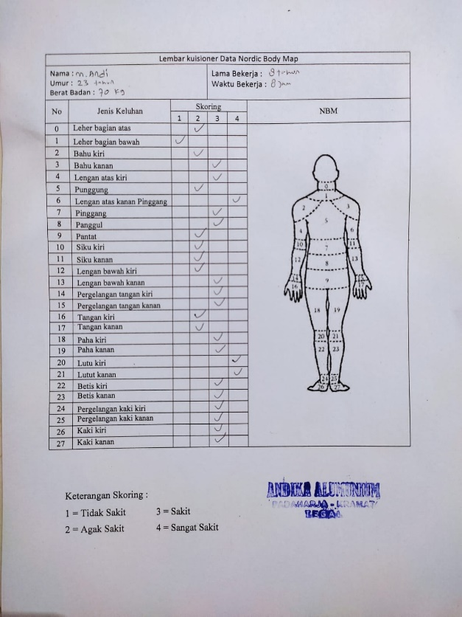
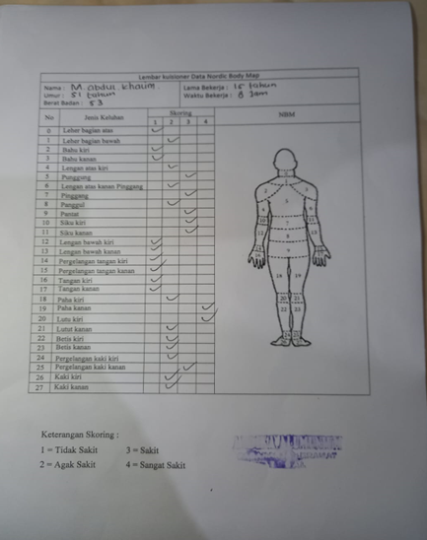

Lampiran 4. Mesin Cutting Conveyor Sliding
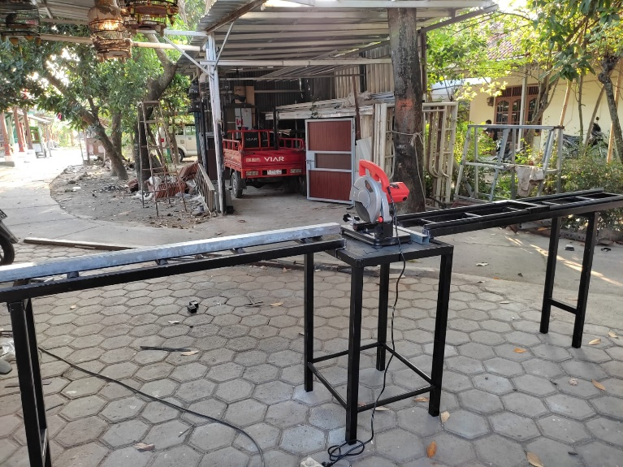
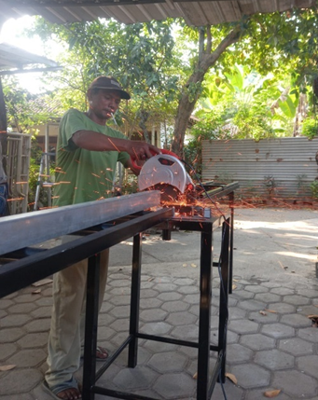
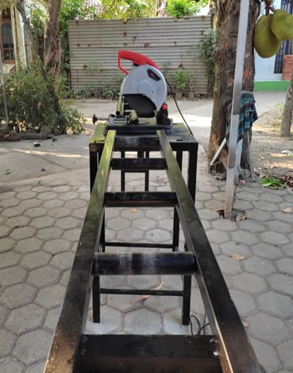
Lampiran 5. Surat Keterangan Bebas Plagiat
